NOUVELLE 08

MINISTERE DE L'AGRICULTURE ET DE L'ALIMENTATION  
  
       95 Avis relatif à l'ouverture d'une procédure nationale d'opposition pour la demande de modification du cahier des charges relatif à l'appellation d'origine contrôlée « Anjou Villages »  
       <https://www.legifrance.gouv.fr/affichTexte.do?cidTexte=JORFTEXT000037469973&dateTexte=&categorieLien=id>  
  
       96 Avis relatif à l'ouverture d'une procédure nationale d'opposition pour la demande de modification du cahier des charges relatif à l'appellation d'origine contrôlée « Bonnezeaux »  
       <https://www.legifrance.gouv.fr/affichTexte.do?cidTexte=JORFTEXT000037469977&dateTexte=&categorieLien=id>  
  
       97 Avis relatif à l'ouverture d'une procédure nationale d'opposition pour la demande de modification du cahier des charges relatif à l'appellation d'origine contrôlée « Coteaux de l'Aubance »  
       <https://www.legifrance.gouv.fr/affichTexte.do?cidTexte=JORFTEXT000037469981&dateTexte=&categorieLien=id>  
  
       98 Avis relatif à l'ouverture d'une procédure nationale d'opposition pour la demande de modification du cahier des charges relatif à l'appellation d'origine contrôlée « Coteaux de Saumur »  
       <https://www.legifrance.gouv.fr/affichTexte.do?cidTexte=JORFTEXT000037469985&dateTexte=&categorieLien=id>  
  
       99 Avis relatif à l'ouverture d'une procédure nationale d'opposition pour la demande de modification du cahier des charges relatif à l'appellation d'origine contrôlée « Coteaux du Layon »  
       <https://www.legifrance.gouv.fr/affichTexte.do?cidTexte=JORFTEXT000037469989&dateTexte=&categorieLien=id>  
  
       100 Avis relatif à l'ouverture d'une procédure nationale d'opposition pour la demande de modification du cahier des charges relatif à l'appellation d'origine contrôlée « Quarts de Chaume »  
       <https://www.legifrance.gouv.fr/affichTexte.do?cidTexte=JORFTEXT000037469993&dateTexte=&categorieLien=id>  
  
       101 Avis relatif à l'ouverture d'une procédure nationale d'opposition pour la demande de modification du cahier des charges relatif à l'appellation d'origine contrôlée « Saumur »  
       <https://www.legifrance.gouv.fr/affichTexte.do?cidTexte=JORFTEXT000037469997&dateTexte=&categorieLien=id>  
  
       102 Avis relatif à l'ouverture d'une procédure nationale d'opposition pour la demande de modification du cahier des charges relatif à l'appellation d'origine contrôlée « Saumur-Champigny »  
       <https://www.legifrance.gouv.fr/affichTexte.do?cidTexte=JORFTEXT000037470001&dateTexte=&categorieLien=id>  
  
       103 Avis relatif à l'ouverture d'une procédure nationale d'opposition pour la demande de modification du cahier des charges relatif à l'appellation d'origine contrôlée « Savennières »  
       <https://www.legifrance.gouv.fr/affichTexte.do?cidTexte=JORFTEXT000037470005&dateTexte=&categorieLien=id>  
  
       104 Avis relatif à l'ouverture d'une procédure nationale d'opposition pour la demande de modification du cahier des charges relatif à l'appellation d'origine contrôlée « Savennières Roche aux Moines »  
       <https://www.legifrance.gouv.fr/affichTexte.do?cidTexte=JORFTEXT000037470009&dateTexte=&categorieLien=id>

# Y a-t-il une épée de Damoclès sur les bentonites ?

## Les bentonites relarguent plus ou moins de l’aluminium dans le vin. Dès lors, vont-elles être interdites ?

<https://www.reussir.fr/vigne/actualites/y-a-t-il-une-epee-de-damocles-sur-les-bentonites:8OBOGB88.html>

La question a été posée lors d’Œnologie 3.0, une journée de conférences organisée à Narbonne en juin dernier. « On sait depuis plus de quinze ans que les bentonites relarguent de l’aluminium dans le vin, toutes plus ou moins, explique Marie-Madelaine Caillet, experte auprès de l’organisation internationale de la vigne et du vin (OIV), mais certaines bentonites activées, calciques ou magnésiennes, en cèdent énormément. » Ce relargage serait dû au fait que les bentonites activées sont moins stables dans le temps que les bentonites sodiques ; elles se délitent plus rapidement, parfois en trois à six mois seulement, en cédant alors leur aluminium. Le problème toucherait davantage les vins effervescents pour lesquels la bentonite, utilisée comme adjuvant de collage au tirage, reste au contact du vin plusieurs mois avant dégorgement. Pas d’affolement cependant : « il n’y aura pas d’interdiction dans un futur proche, rassure l’experte, mais on peut se demander combien de temps nous aurons pour les maintenir. Il nous faut refaire des études sur ce thème pour préciser les doses et proposer un cahier des charges solide, sinon un jour les apports d’aluminium seront pointés du doigt ». D’autant plus que l’Union européenne a retiré les bentonites de la liste des additifs alimentaires.

### Des études sont en cours sur les résines des plaques filtrantes

Autre souci potentiel en matière de sécurité alimentaire : les plaques filtrantes. « On s’est aperçu qu’elles n’avaient jamais été décrites à l’OIV, confie Marie-Madelaine Caillet. Elles n’ont donc pas de critères de pureté, ni de caractéristiques précises à respecter. » Bien sûr, la majorité des composés qui entrent dans la composition des plaques filtrantes, comme la cellulose ou les diatomites, ont déjà été validés par l’OIV, mais une famille de composants y a échappé jusqu’alors : les polyamidoamines. Souvent appelés résines, ils sont présents depuis longtemps dans toutes les plaques pour permettre la rétention d’eau et garder les plaques humides. « On se pose des questions sur ces produits qu’on ne connaissait pas, poursuit l’experte, notamment sur les risques de relargage dans le vin et sur leur dangerosité. D’autant plus qu’ils peuvent constituer jusqu’à 4 % des plaques. » Des études sont en cours en Allemagne avec des résultats attendus pour 2019.

Enfin, les teneurs en plomb tolérées dans les vins pourraient être revues à la baisse. Le codex alimentarius vient de baisser la teneur en plomb tolérée dans les aliments de 0,15 à 0,05 ppm. « On est en train de se demander si on s’aligne sur cette teneur ou non pour les vins, ce qui poserait problème pour quelques-uns, indique Marie-Madelaine Caillet, et si on revoit les teneurs en plomb tolérées dans les produits œnologiques. »

#### Etats-Unis. <https://www.vitisphere.com/actualite-88276-Les-Finger-Lakes-la-future-Napa-Valley-pour-les-blancs-.htm#sd_id=&sd_source=>

# Les Finger Lakes, la future Napa Valley pour les blancs ?

##### Vendredi 05 octobre 2018 par [Sharon Nagel](https://www.vitisphere.com/redacteur-4-1-Sharon-Nagel.htm)

##### Fin août, les Finger Lakes ont été nommés « Meilleure Région Viticole des Etats-Unis » par le quotidien national USA Today. Quelque 130 caves œuvrent pour faire émerger ce terroir au climat parfois rude, mais particulièrement propice à l’élaboration de grands rieslings. Parmi eux, un vigneron français, Louis Barruol, propriétaire du Château Saint Cosme à Gigondas et par ailleurs président de l’ODG, explique les belles, et les mauvaises surprises, de son installation outre-Atlantique.

————————————————————————

#### Fac-similé ou ersatz ?

# Vinvention lance un bouchon aggloméré au rendu « liège naturel »

Jeudi 04 octobre 2018 par [Alexandre Abellan](https://www.vitisphere.com/redacteur-2-1-Alexandre-Abellan.htm)

<https://www.vitisphere.com/actualite-88262-Vinvention-lance-un-bouchon-agglomere-au-rendu-liege-naturel-.htm#sd_id=&sd_source=>

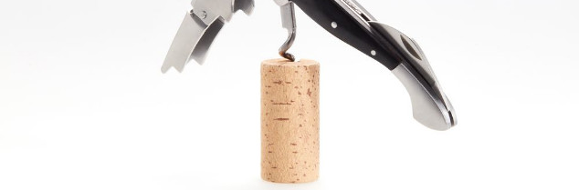

Visuellement, le Sübr F70 se veut la copie conforme d'un bouchon de liège classique. - crédit photo : Vinvention

##### Ne cachant pas sa volonté de concurrencer Diam et Amorim sur leur propre terrain, le groupe américain lance un bouchon microgranulé promettant un rendu visuel proche de l’image d’Épinal.

« Quand vous l’avez en main, vous avez l’impression d’avoir un bouchon naturel » se félicite Fabrice Chevallet, le vice-président ventes et marketing du groupe Vinvention. Présentant aujourd’hui à la presse son nouveau bouchon Sübr*, le F70, le leader du bouchage alternatif des vins promet un obturateur technologique à l’esthétique inédite, se rapprochant d’un bouchon de liège traditionnel. « On sait ce que veulent nos clients, des bouchons garantis sans défauts et les plus beaux possible » résume Fabrice Chevallet.

Commercialisée l’an dernier avec le M50, la gamme Sübr d'Ohlinger est constituée de bouchons microagglomérés en liège portugais (fourni par Cork Supply), garantis sans goût de bouchon (par analyse TCA) et réalisés sans colle (avec un liant d’origine végétal biodégradable). À part une dimension un peu plus longue, l’évolution du F70 par rapport au M50 concerne la technique de finition visuelle, brevetée et permettant un rendu proche du liège naturel.

Alternative

Affichant la volonté de concurrencer Diam sur le terrain des bouchons techniques en liège, la gamme Sübr se positionne désormais clairement en face d’Amorim, le géant portugais leader des bouchons pour le vin. Le Sübr F70 se pose en alternative économique aux prix croissants du liège, avec un prix de vente débutant à 250 € les mille unités (quand le M50 est vendu 150-200 € et que le Nomacorc green se négocie à 80-150 €).

Lancée l’an dernier, la catégorie Sübr cherche encore sa place sur le marché, ses ventes avoisinant « quelques centaines de milliers d’unités en 2018 » reconnaît Fabrice Chevallet, qui prévient : « on ne fait pas un produit niche, ça doit être un relais de croissance et représenter rapidement plusieurs centaines de millions de bouchons vendus ». Récompensé par une citation au [palmarès du Vinitech](https://www.vitisphere.com/actualite-88147-Le-palmares-foisonnant-du-Vinitech-2018.htm), le Sübr F70 sera présenté lors du salon bordelais. Il est déjà disponible pour de premières mises.

* : Sübr peut se prononcer à la française (suber) ou à l’allemande (« zuber »).

**14 % de parts de marché**

En 2018, le groupe Vinvention prévoit la vente de 2,7 milliards d’unités de bouchage. Soit une hausse de 4 % par rapport à 2017. Le groupe ne prévoit pas de contrecoup de la petite récolte 2017, au contraire grâce aux effets de stocks et de lissages. « Mes patrons me disent qu’en cas de petites vendanges on augmente les ventes, alors ils se demandent ce que l’on va faire quand il y aura une grande récolte » plaisante Fabrice Chevallet.

La première marque de Vinvention est Nomacorc (58 % des ventes), suivie par Syntek (21 %) et les capsules à vis Vintop et Alplast (17 %). Le groupe est n° 2 du bouchage des vins (derrière Amorim), et revendique 14 % de parts de marché mondial. Ce poids montant à 35 % aux États-Unis, 25 % en France, 17 % en Espagne, 15 % en Italie...

# [Pascaline Lepeltier : « Le MOF est un diplôme exceptionnel de transmission où l’humain est primordial pour moi »](http://unoeilensalle.fr/pascaline-lepeltier-le-mof-est-un-diplome-exceptionnel-de-transmission-ou-lhumain-est-primordial-pour-moi/) cid:D330B3BB-82D6-4E42-9EB9-F064EF4E2BAF@home

<http://unoeilensalle.fr/pascaline-lepeltier-le-mof-est-un-diplome-exceptionnel-de-transmission-ou-lhumain-est-primordial-pour-moi/>

**Française travaillant à New-York, Pascaline Lepeltier est la première femme à décrocher le titre « Un des Meilleurs ouvriers de France » sommelier. Elle privilégiait jusque-là les examens – obtention du diplôme de Master Sommelier aux États-Unis en 2014 – où « on s’améliore ensemble » plutôt que les concours trop individualistes. Le MOF incarne justement des valeurs humaines qu’elle partage : l’entraide, l’écoute, la bienveillance…**

« C’est un concours où tu te rends compte que tu deviens meilleure parce qu’il y a une solidarité entre nous, les candidats. Parce qu’on s’entraide, on se challenge ensemble, on s’écoute. Ce titre, je ne l’aurai pas eu sans **Pierre Vila-Palleja** et **Jonathan Bauer-Monneret** (deux autres finalistes, ndlr), qui m’ont poussée et entrainée avec eux. Mais aussi grâce à l’appui de ma femme, ma famille, mes collègues, ma nouvelle entreprise… Tu ne peux pas préparer cela seule ; c’est impossible. J’avais pris un peu de recul sur les concours qui m’intéressaient moins que les examens. Aller chercher ce réseau, d’autres connaissances, se performer avec d’autres, je trouve ça fantastique ! Le Master sommelier aux États-Unis, j’ai adoré le faire car on était tous ensemble, et il n’y avait pas un seul vainqueur. Donc, j’ai fait zéro concours aux US. Le MOF, je l’ai vu comme ça ; c’est plus parce que c’est un diplôme exceptionnel de transmission où l’humain est primordial. C’était quelque chose de clé pour moi ! Sortir du vin, et savoir être un bon manager, un bon gestionnaire… c’est la réalité de la vie. Le monde du vin tel que nous on l’apprécie, c’est un tout petit monde. Il faut que ça se démocratise. On a tous une envie de s’améliorer au quotidien, de vouloir former ; ce diplôme incarne cela. Demain, on sait qu’on sera là pour chacun. Je préfère être ensemble plutôt qu’être seule à avancer. Alors au-delà de l’obtention du titre aujourd’hui, dont je suis très heureuse, j’ai une énorme pensée pour ceux qui ne l’ont pas eu et qui avaient des valeurs que nous partageons. »

# [Éric Goettelmann : « Ce qui a fait la différence, c’est l’amour de ma famille et de mes proches ! »](http://unoeilensalle.fr/eric-goettelmann-ce-qui-a-fait-la-difference-cest-lamour-de-ma-famille-et-de-mes-proches/)

[http://unoeilensalle.fr/eric-goettelmann-ce-qui-a-fait-la-difference-cest-lamour-de-ma-famille-et-de-mes-proches/](http://unoeilensalle.fr/eric-goettelmann-ce-qui-a-fait-la-difference-cest-lamour-de-ma-famille-et-de-mes-pr#oches/)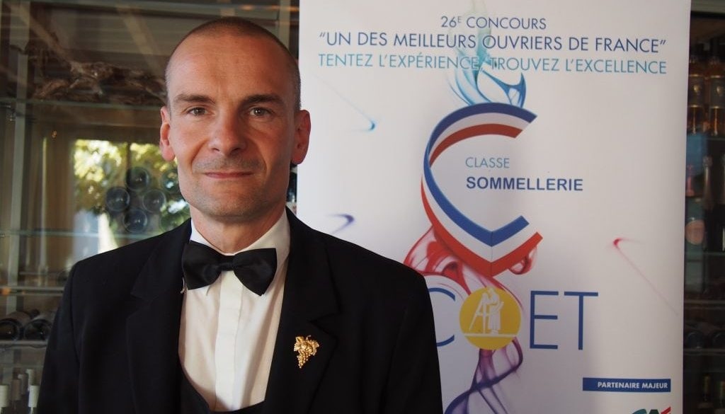

**Jamais deux sans trois. Après 2007 et 2015, cette troisième finale en 2018 fut la bonne. Quelques mois après avoir reçu la certification « Gold » de l’Association de la sommellerie internationale (ASI), Éric Goettelmann, chef sommelier exécutif du groupe Bernard Loiseau depuis 19 ans, devient « Un des Meilleurs ouvriers de France » sommelier.**

« Un travail, une fierté, un honneur. Voilà ce qui me vient à l’esprit tout de suite. J’ai d’abord une pensée pour tous ceux qui n’ont pas le titre, car je sais ce que ça fait. Le plus dur : le digérer, essayer de comprendre, se relever, et avoir le courage et la force de se représenter. J’ai pour ma part fait un gros boulot sur moi-même, qui a été payant aujourd’hui mais qui a demandé des années. Maintenant, c’est fait ; je peux sortir par la porte du haut et ne pas rester sur une défaite. C’était mon objectif. Ce titre demande beaucoup d’entérinement, y compris sur le mental. Je fais beaucoup de sport, et j’en avais besoin. Ce qui a fait la différence, c’est l’amour de ma famille et de mes proches ! Ils étaient tous avec moi ; je l’ai senti. Ça ne s’explique pas. Je ne voulais pas les décevoir une nouvelle fois. En 2004, j’étais à Avignon (84) pour le Meilleur sommelier de France ; c’était mon premier concours. Ma fille, qui était petite, et en la prenant dans mes bras, elle me dit « Papa, pas gagné ». Ça m’est resté. Elle est née en 1998, et a 20 ans en 2018 ; deux années où nous sommes devenus champions du monde. Ce sont des choses fortes, ça me parle. Et c’est pour elle. Je suis content que la boucle se boucle ainsi. Si je ne devais pas l’avoir avant, c’est que ça ne devait pas se faire. Aujourd’hui, ça s’est fait parce que j’ai peut-être plus de maturité, plus d’expérience. Je crois que j’ai évolué, que ce changement fait la différence et permet d’apprécier la chose. Quand on travaille avec labeur, je crois, j’espère que l’on garde une certaine humilité – car on est loin d’être parfaits. Avec le col bleu-blanc-rouge, on se donne aussi un devoir ; c’est la France, la nation. On doit être fiers de l’avoir mais aussi respectueux… pour les générations futures. C’est la transmission, et ça fait longtemps que je me suis engagé et je compte continuer. Car pour que je sois ce que je suis devenu, beaucoup de gens m’ont légué leurs connaissances. A moi, aujourd’hui, d’essayer de rendre ce que l’on m’a donné pour que ça se pérennise. J’aime beaucoup cette phrase de **Saint-Exupéry** : « Nous n’héritons pas de la terre de nos parents, nous l’empruntons à nos enfants. » Le MOF, c’est pareil. »

# [Jean-Baptiste Klein : « C’est une nouvelle page qui s’ouvre au sein de la grande famille des MOF »](http://unoeilensalle.fr/jean-baptiste-klein-cest-une-nouvelle-page-qui-souvre-au-sein-de-la-grande-famille-des-mof/)

<http://unoeilensalle.fr/jean-baptiste-klein-cest-une-nouvelle-page-qui-souvre-au-sein-de-la-grande-famille-des-mof/>

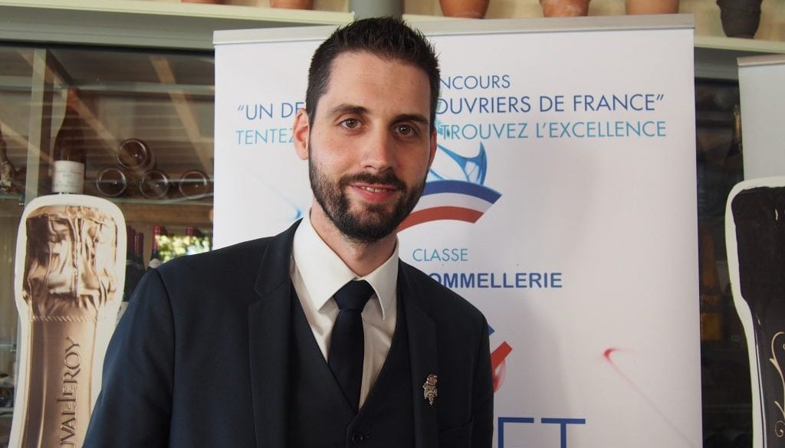

**Cet alsacien est un habitué des concours. Déjà élu Meilleur Jeune Sommelier de France en 2011, deux fois finalistes au Master of Port, et deux fois finalistes du Meilleur Sommelier de France dont la « douloureuse » sélection s’était déroulée il y a seulement 3 semaines, Jean-Baptiste Klein a su rebondir pour décrocher à 31 ans le titre « Un des meilleurs ouvriers de France ». Deuxième participation là-aussi, mais première finale. Réaction à chaud du chef sommelier du 64° La table d’Olivier Nasti à Kaysersberg (68).**

« À chaud, on a dû mal à trouver les mots et comprendre ce qui nous arrive ; c’est une grande fierté et émotion d’arriver à ce niveau-là. Je pense à mon chef-patron **Olivier Nasti**, qui a obtenu le MOF et qui sait ce qu’implique ce concours. Il m’a soutenu avec les moyens qu’il pouvait, que ce soit matériel ou humain, afin d’avoir un peu de confort. Après la sélection du Meilleur sommelier de France 2018, ça n’a pas été facile mais il a été l’un des premiers à me remotiver, et à me redonner confiance. C’est ce qui m’a permis d’être meilleur aujourd’hui. Un grand merci à mes collègues, les équipes au quotidien, à ma compagne **Camille**qui me supporte – car ce type d’épreuve demande une certaine rigueur et beaucoup de travail. J’ai aussi une pensée pour mes copains de dégustation, avec qui on ouvre des bouteilles et on découvre des vignerons ; **Lionel Schneider**(Auberge du Père Bise, Talloires), élu « sommelier de l’année 2018 » par le magazine Le Chef, **Daniel Rousseau**, **Bertrand Lutaud**, le MOF **Romain Iltis**(Villa René Lalique, Wingen-sur-Moder) qui m’a formé et soutenu tout au long du parcours, etc. Le titre est un accomplissement, mais aussi la continuation d’autres choses, un devoir de transmission et d’image de ce beau métier de sommelier. J’ai envie de profiter de mes proches, prendre du temps pour moi et pour ma famille. C’est une nouvelle page qui s’ouvre au sein de la grande famille des MOF. »

#### Luxe Pack 2018

# La lumière s'invite dans les packaging des vins & spiritueux

Vendredi 05 octobre 2018 par [Juliette Cassagnes](https://www.vitisphere.com/redacteur-3-1-Juliette-Cassagnes.htm)

<https://www.vitisphere.com/actualite-88277-La-lumiere-sinvite-dans-les-packaging-des-vins-spiritueux.htm#sd_id=&sd_source=>

Etiquette électroluminescente proposée par la société Dapy, pour le champagne Perriet-Jouët - crédit photo : Dapyparis

##### Lors du salon Luxe Pack, qui s'est tenu à Monaco du lundi 1er au mercredi 3 octobre 2018, des exposants proposaient leurs dernières innovations en terme d'emballage lumineux, notamment celle de la lumière imprimée.

Après 7 ans de R&D, **Inuru,** start-up allemande, présentait ses solutions lumières réalisées à partir de la technologie « Oled » (voir encadré) imprimée dans du papier.

Les étiquettes produites sont souples et très fines. Les logos, marques, images, s'illuminent en pressant un bouton (« push sensor »). Mais selon son concepteur, Marcin Ratajczak, il serait également possible de les mettre en route simplement en bougeant l'objet (« mouvement sensor ») ou encore en fonction de la lumière (« light sensor »).

Toutes les couleurs sont possibles ; les batterie et circuit électrique sont invisibles.

Celui-ci promet par ailleurs, pour 2019, le lancement d'étiquettes ou emballages avec images animées: une révolution pour le marketing produit.

vidéo : [**https://www.youtube.com/watch?v=9p-lzZAGdRk**](https://www.youtube.com/watch?v=9p-lzZAGdRk)

L'entreprise **Saralon** a de son côté développé trois concepts: « **Saral Light** », dont les Led sont fixés directement sur le carton d'emballage ou l'étiquette ; sur une boite, l'alimentation se fait grâce à une batterie mince imprimée, qui se déclenche lors de l'ouverture de la boite ou grâce à un capteur qui s'active au passage du doigt. Pour l'étiquette, l'allumage se fait grâce à un petit interrupteur situé sous la bouteille.

« **Saral Illu**», un système d'affichage lumineux imprimé sur carton ou sur étiquette. Dans ce cas, il est alimenté par un circuit électrique et actionné par un interrupteur caché sous la bouteille. Pour les deux types d'emballages, un système sans fil a aussi été décliné : les motifs s'allument dès lors que la boite ou la bouteille est posée sur un « podium », qui alimente à distance l'affichage.

Plus récemment l'entreprise a lancé « **Saral Oled »**, pour des animations directement sur l'emballage et qui se déclenche comme le précédent. Elle utilise la technologie d'impression Oled*. L'objectif : «

attirer l'oeil dans les points de vente et favoriser l'interaction avec le consommateur ».

L'entreprise **Dapy** propose elle-aussi plusieurs produits : une nouvelle étiquette lumineuse brevetée, plus fine que la précédente, de 2,9 mm d'épaisseur et fonctionnant avec des micro-leds. L'alimentation est intégrée directement dans l'étiquette. Elle s'allume et s'éteint au moyen d'un bouton pression dissimulé dans l'étiquette. Son autonomie serait de 5 h et, contrairement aux étiquettes Oled, elle serait étanche, donc adaptée aux bouteilles de champagne et rosés.

Pour décorer des bouteilles de champagne sur des surfaces plus grandes, la société conçoit des étiquettes électroluminescentes, fabriquées à partir de poudre imprimée conductrice, dont la lumière est plus homogène qu'avec les leds. Mais elle est aussi plus coûteuse. La batterie est dissimulée dans le fond creux de la bouteille.

Elle commercialise également des petits "pad" lumineux, « **M-ligh**t », à positionner et repositionner sous les bouteilles grâce à un sticker.

Constitués de 5 leds, ils permettent de diffuser de la lumière et d'en éclairer le contenu. Ils sont étanches donc adaptés aux seaux à glace et s'allument grâce à un petit bouton pression.

Leur autonomie est de 5 heures et sont vendus au prix de 2$ pièce environ.

**Eurostampa** présentait sur le salon son étiquette réalisée pour le champagne Moët & Chandon. Celle-ci est réfléchissante grâce à un vernis spécial : les rayures sur l'étiquette renvoient la lumière la nuit.

Elle permet notamment de bien faire ressortir la bouteille sur les photos, grâce au flash des appareils. Elle a été primée lors du Pack & Spirit en avril 2018, à Reims.

Toujours dans cet esprit d'être visible la nuit, **Doogood** a conçu pour le champagne Dom Pérignon un nouveau « Parade shield » connecté, un nouveau « rituel de service » des bouteilles pour les boites de nuits.

Des messages lumineux défilent sur les côtés, que le serveur peut changer grâce à une application sur smartphone. Deux couleurs ont été déclinées, vert ou rose, selon la couleur du champagne servi. Deux formats peuvent être pris en charge, 0,75 L ou magnum.

Pour être encore plus remarqués, Dom Pérignon coiffe les serveurs, depuis fin 2017, d'un casque lumineux lors du service d'une de leur bouteille.

La nuit, seules les bandes vertes lumineuses et la marque du champagne, au dos du casque, ressortent. Effet garanti.

**Oled, késako ?**

Oled: diodes électroluminscentes organiques : composant électronique qui permet de produire de la lumière. La structure de la diode est relativement simple puisque c'est une superposition de plusieurs couches semi-conductrices organiques entre deux électrodes dont l'une (au moins) est transparente. Un film organique (composé carboné) est pris en sandwich entre deux autres films jouant le rôle d'électrodes. Lorsqu'un courant est appliqué, le composé organique s'illumine (source [futura-sciences.com](http://futura-sciences.com/) et [wikipédia.com](http://xn--wikipdia-f1a.com/))

# Loir-et-Cher : la Liqueur de Chambord s’exporte à plus de 90 %

Publié le 05/10/2018 à 04:55 | Mis à jour le 05/10/2018 à 10:56

<https://www.lanouvellerepublique.fr/loir-et-cher/commune/cour-cheverny/la-liqueur-de-chambord-s-exporte-a-plus-de-90>

C’est au château de la Sistière, à Cour-Cheverny, qu’est fabriquée la “ Chambord liqueur royale de France ”. Sa recette reste inchangée depuis sa création.

Les Américains, les Anglais et les Australiens sont particulièrement friands de la Liqueur de Chambord. Un spiritueux au nom prestigieux qui s’exporte dans le monde entier, mais dont l’appellation a fait naître un conflit entre le Domaine national de Chambord et le géant américain des alcools Brown-Forman, [propriétaire de Chambord liqueur royale de France](https://www.lanouvellerepublique.fr/#litige).

Ce jeudi 4 octobre, le fabricant de cette boisson accueillait la presse pour une visite de son site de production. « La légende raconte que Chambord liqueur royale de France s’est inspiré d’une luxueuse liqueur de framboises qui aurait été créée par la royauté française au XVIIe siècle, en souvenir de la visite de Louis XIV en Val de Loire », dévoile **Sandrine Chauveau,** responsable administratif, financier et des opérations au sein de Chambord liqueur royale de France. Mais le produit a connu son développement suite à la rencontre d’Aimé Boucher, qui possédait une fabrique de vins et liqueurs à **Huisseau-sur-Cosson**, et Sky Cooper, directeur de la société Charles Jacquin & Cie basée à Philadelphie.  
Une liqueur embouteillée sous six formats Depuis 2005, l’élaboration de la boisson s’est installée dans le parc du château de la Sistière, à Cour-Cheverny. Un an plus tard, la marque est cédée par **Chambord & Cie** (propriétaire du château courchois) à [Brown-Forman](https://www.brown-forman.com/), groupe spécialisé dans les vins et spiritueux dans le monde.

Aujourd’hui, environ 1,5 million de litres sont embouteillés chaque année, sous six formats différents, de la mignonnette de 50 ml à 750 ml. Plus des 90 % de la production sont exportées, dans plus de 35 pays. Le marché français ne représente que 4 %, un chiffre qui a pourtant doublé.

Vingt salariés travaillent sur le site de Cour-Cheverny, épaulés parfois par des intérimaires en fonction des commandes. Si de nombreuses matières premières proviennent de France, comme les bouteilles rondes fabriquées à Veauche dans la Loire, le cognac ou encore le sucre, les 60 tonnes de fruits (framboises, cassis et mûres) transformés annuellement arrivent essentiellement de Serbie, de Pologne et du Chili. « Nous avons besoin d’avoir des fruits de qualité et en volume pour produire toute l’année », confie **Sandrine Chauveau.**

